ИНСТРУКЦИЯ ПО ЭКСПЛУАТАЦИИ

ВАЖНЫЕ ИНСТРУКЦИИ ПО БЕЗОПАСНОСТИ

ПОДМЕТАЛЬНАЯ МАШИНА JH-960T

Руководство по эксплуатации

**Использование машины**

Данная подметальная машина разработана для уборки грязи, пыли и мусора с различных поверхностей.

Машина предназначена исключительно для работ внутри помещений

**Сборка**

См. стр. 2.

**Эксплуатация**

Предупреждение:

опасность получения травмы ремнями, боковыми щетками, корпусом и рукояткой.

См. стр. 3.

**Хранение машины**

См. стр. 3.

**Обслуживание**

Машина не требует обслуживания.

Машина может использовать только оригинальные запасные части и аксессуары.

В конце руководства по эксплуатации вы можете найти список наиболее востребованных основных запасных частей.

За дополнительной информацией о запасных частях обращайтесь к официальному представителю производителя данной машины.

* Запрещается использовать или хранить машину во взрывоопасных зонах.
* Перед использованием проверьте работоспособность машины и убедитесь, что она находится в надлежащем рабочем состоянии и безопасна для применения. В противном случае ее нельзя использовать.
* Машина не предназначена для сбора опасных веществ.
* Машина не предназначена для сбора жидкостей и влажного мусора.
* Не производите уборку горящих и тлеющих веществ и предметов, таких как: сигареты, спички и подобный мусор.
* Пожалуйста, используйте защитные перчатки при извлечении стекла, металла или других материалов из контейнера для отходов.
* Не производите уборку взрывоопасных жидкостей, горючих веществ, кислот и растворителей. В том числе бензина, спиртов, мазута, которые могут выделять взрывоопасные пары или смеси при контакте с воздухом. Также следует избегать контакта с ацетоном, кислотами и растворителями, т.к. они могут повредить машину.
* Оператор должен использовать машину по назначению. Он должен учитывать условия и обращать внимание на третьих лиц, в частности детей, при работе.

■ Эта машина не предназначена для использования лицами с ограниченными физическими, сенсорными или умственными способностями (включая детей) или не имеющими соответствующего опыта или знаний, если только они не находятся под наблюдением лица, ответственного за их безопасность, или проинструктированы этим лицом по использованию машины.

Не разрешайте детям играть с машиной

**Сохраняйте данную инструкцию!**

1. Мягкие накладки на рукоятку

2. Уплотнитель

3. Заглушка-губка

5. Винт

6. Винт ST4.8X16

7. Рукоятка

8. Винт M8X25

9. Пластина

10. Заглушка колеса

11. Крышка

12. Ременный привод

13. Губчатый фильтр

14. Винт ST4.8X3

15. Основная щетка в комплекте

16. Винт ST4.8X22

17. Фронтальная щетка

18. Ручка регулировки

19. Комплект регулировки

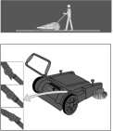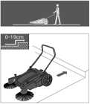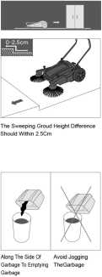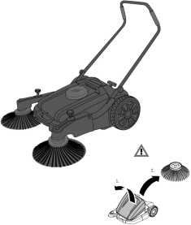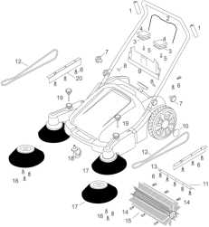

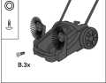

**Ответственность владельца / пользователя**

Рукоятка с регулировкой угла наклона в трех положениях

Владелец / пользователь должен изучить инструкции по эксплуатации и данной машины, прежде чем начать ее использование.

Предупреждающая информация должна быть усвоена и является необходимой к соблюдению.

Если оператор не владеет английским языком, инструкции и предупреждения производителя должны быть прочитаны и обсуждены с оператором или покупателем на родном языке, чтобы иметь уверенность, что пользователь понимает их содержание.

Владелец / пользователь должны изучить и сохранить для использования в будущем инструкции производителя.

Только для бытового использования!



При движении назад убедитесь, что высота ступеньки не превышает 19 см

**Запасные части**

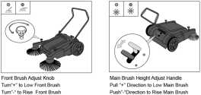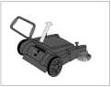



Возьмитесь за рукоятку, потяните за крышку и извлеките контейнер с мусором



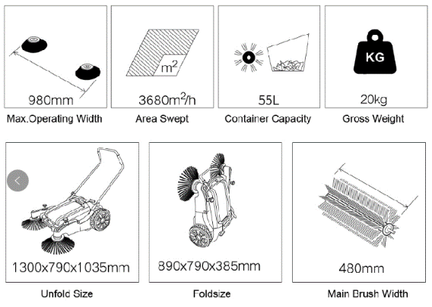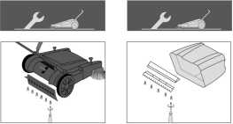

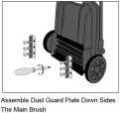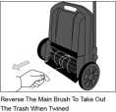





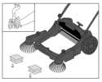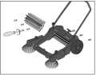

ВНИМАНИЕ!

Выполняйте указанные выше операции только после внимательного изучения инструкций и в сопровождении профессионала.

Гарантия не распространяется на случаи повреждения машины из-за ненадлежащего ее использования и обслуживания.



**Установка и демонтаж основной щетки.**

Основная щетка состоит из двух частей, каждая из которых снабжена тремя винтами.

Регулярно производите очистку выходных отверстий с помощью губки